# Capitulo 4 – Parte Prática ou experimental

## Introdução

Este capítulo mostra como realizou-se a parte prática e experimental do projeto, mostrando assim o diagrama em bloco do projeto, o seu esquema eléctrico, a lista de materiais, e uma breve discussão dos resultados.

A elaboração deste projeto tem o objetivo de mostrar como a IoT pode ser implementada em uma estufa, aumentado assim a o nível de controle sobre a saúde da plantação, pelo monitoramento e controle dos seus fatores ambientais, como temperatura, humidade, prevenir contra possíveis acidentes que possam acontecer como incêndios, e ter um sistema de irrigação automático de acordo com leituras realizadas da humidade do solo.

### Objetivos

Esta parte teve como objetivos:

1. Realizar uma listagem prévia dos materiais a serem usados durante a execução do protótipo, materiais electrónicos, eléctricos, e alguns outros suplementares
2. Realizar o diagrama de blocos de todo o projeto, explicando também cada uma das partes que o compõe.
3. Realizar o esquema eléctrico prévio de todo o protótipo e a explicação de cada parte
4. Mostrar os resultados dos testes prévios

## Equipamentos e Materiais

Esta secção mostra a lista de materiais usados durante a execução do protótipo em forma de tabela com a imagem do componente ou material seguido da quantidade utilizada ou necessitada.

|  |  |  |
| --- | --- | --- |
| Imagem | Material | Quant. |
|  | ESP32 | 1 |
|  | DHT11 | 1 |
|  | Sensor de Chamas | 1 |
|  | Sensor de  Humidade de Solo | 1 |
| C:\Users\cleni\OneDrive\Imagens\Screenshots\Captura de Ecrã (263).png | LDR | 1 |
| C:\Users\cleni\OneDrive\Imagens\Screenshots\Captura de Ecrã (264).png | Bomba de Água | 1 |
|  | Fonte de  Alimentação  12V 2A | 1 |
|  | Jumper Macho-Fêmea | 2 |
| Jumper Macho-Macho | 2 |
|  | Cabo CAT5 | 2metros |
|  | Módulo I2C para LCD  Alfanumérico | 1 |
|  | LCD 20X04 | 1 |
|  | Sensor Reed Switch | 1 |
|  | Sensor de  Fumo MQ135 ou MQ2 | 1 |
|  | Módulo Relé 1 canal | 1 |
|  | Iluminação | 1 |
|  | Tubo de Cola Quente | 4 |
|  | Caixa de Disjuntor | 1 |
|  | Contraplacado | 1 |
|  | Marmita Incolor |  |
|  | Plástico transparente |  |

## Parte Experimental

Nesta secção vamos abordarei mais sobre o processo de implementação do protótipo propriamente dita, desde os métodos usados, os diagramas realizados e o esquema eléctrico produzido.

### Métodos

### Dados e observações

#### Esquema Eléctrico

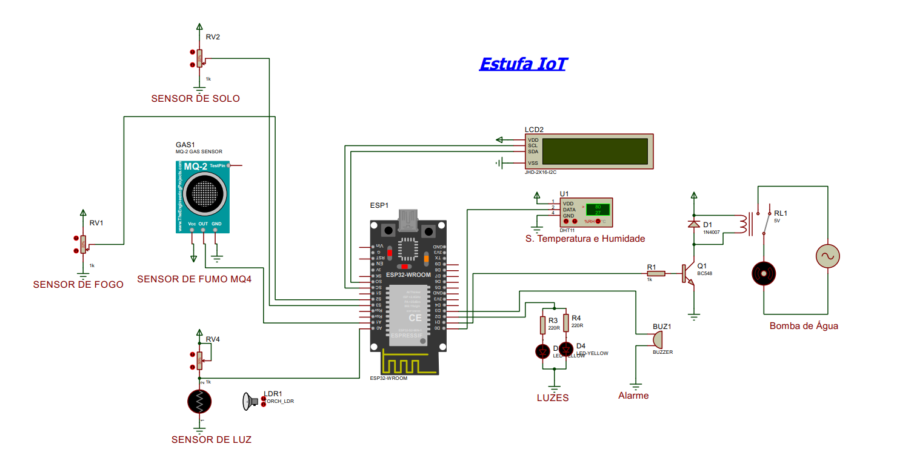

### Cálculos

### Resultados e Discussão

### Discussão ou análise dos resultados